Завтрак  Виноград  Какао с молоком  Каша кукурузная молочная  Бутеброд с сыром  Сок  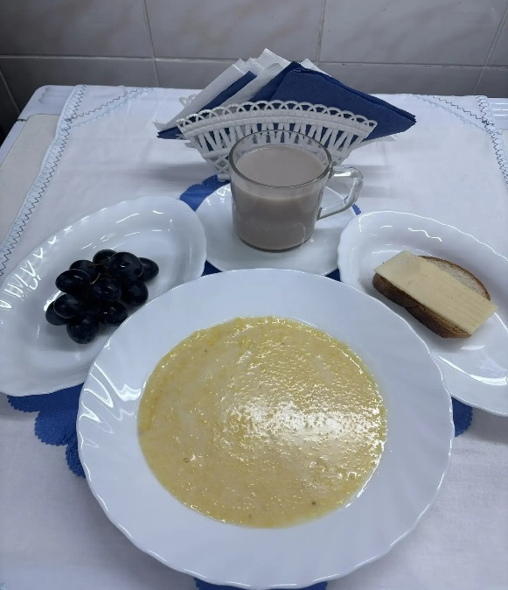 | Обед  Салат из консерв. огурцов и помидоров в с/с  Свекольник  Плов с мясом  Компот из сухих фруктов  Хлеб столичный  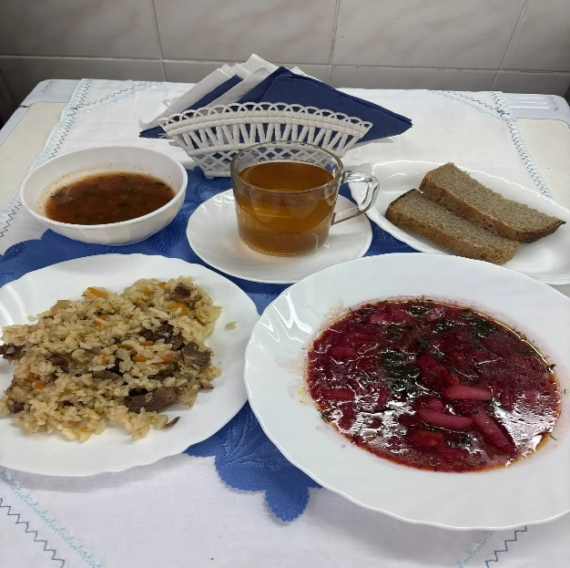
Полдник  Йогурт  Вафли  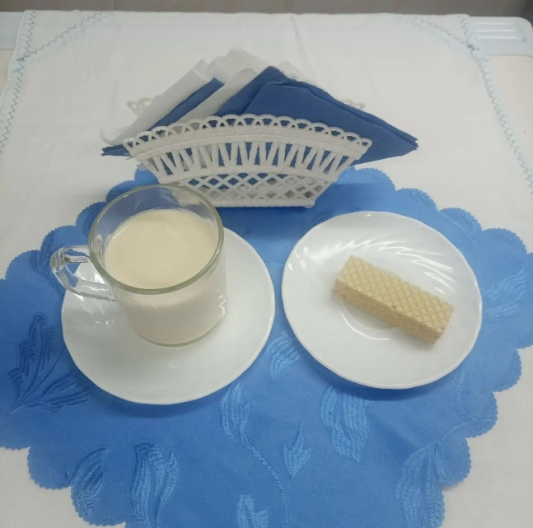 | Ужин  Салат «Заря»  Пирог с картофелем  Чай с молоком  Хлеб столичный  